ΑΣΚΗΣΕΙΣ ΔΙΑΓΡΑΜΜΑΤΩΝ ΣΤΗΝ ΕΟΚ

1 Δίνεται το διάγραμμα θέσης – χρόνου ενός σώματος

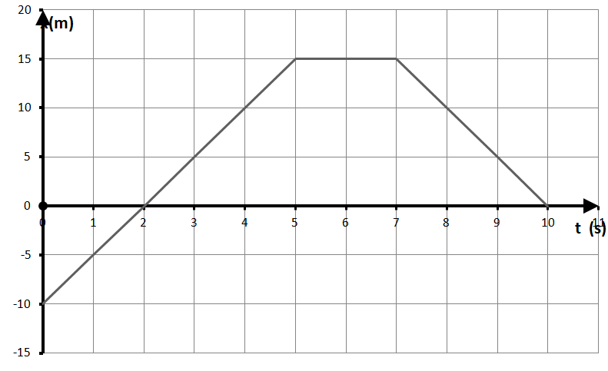

1. Να μελετήσετε την κίνηση και να βρεθούν οι ταχύτητες στα αντίστοιχα χρονικά διαστήματα
2. Να γράψετε τις εξισώσεις που ισχύουν σε κάθε χρονικό διάστημα
3. Να βρεθεί η συνολική μετατόπιση, η συνολική απόσταση.
4. Να βρεθεί η μέση ταχύτητα
5. Να γίνει το διάγραμμα ταχύτητας – χρόνου,

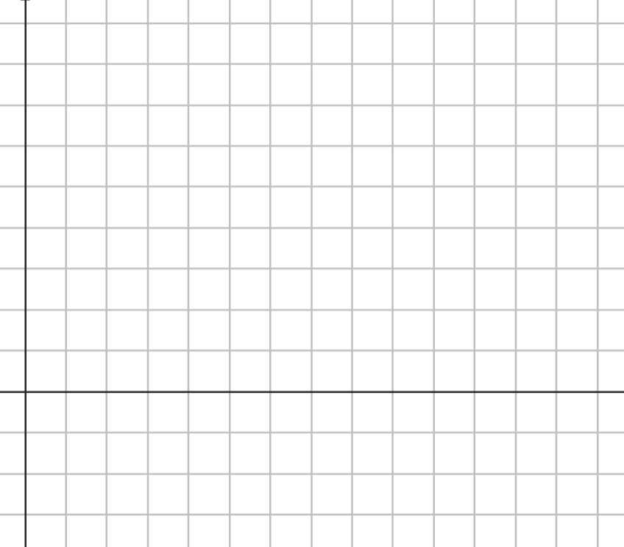

2. Δίνεται το διάγραμμα ταχύτητας χρόνου ενός σώματος.

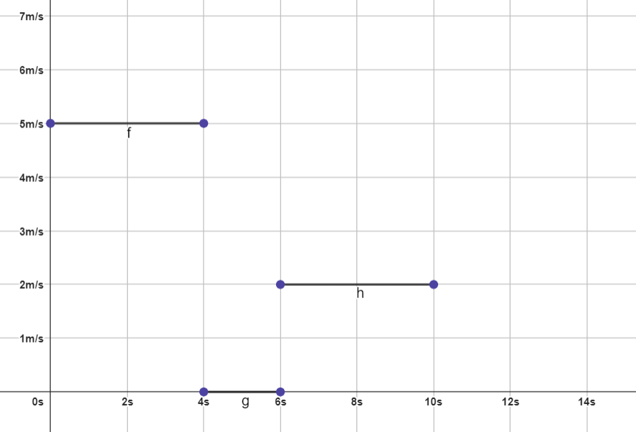

1. Να βρεθεί η συνολική μετατόπιση του σώματος
2. Να γραφούν οι εξισώσεις κίνησης σε κάθε χρονικό διάστημα αν την t=0 βρίσκεται στην x0=-10m
3. Να βρεθούν οι θέσεις του σώματος τις χρονικές στιγμές 4s, 6s, 10s.
4. Να βρεθεί η μέση ταχύτητα
5. Να γίνει το διάγραμμα θέσης – χρόνου.

